МИНИСТЕРСТВО НАУКИ И ВЫСШЕГО ОБРАЗОВАНИЯ РОССИЙСКОЙ ФЕДЕРАЦИИ
Федеральное государственное автономное образовательное учреждение
высшего образования
«САНКТ-ПЕТЕРБУРГСКИЙ ГОСУДАРСТВЕННЫЙ УНИВЕРСИТЕТ АЭРОКОСМИЧЕСКОГО ПРИБОРОСТРОЕНИЯ»
КАФЕДРА КОМПЬЮТЕРНЫХ ТЕХНОЛОГИЙ И ПРОГРАММНОЙ ИНЖЕНЕРИИ
ЗАЩИЩЕН С ОЦЕНКОЙ
ПРЕПОДАВАТЕЛЬ
старший преподаватель Путилова Н. В.
подпись, дата

ОТЧЕТ О ЛАБОРАТОРНОЙ РАБОТЕ №5
Разработка SQL запросов: запросы с подзапросами
По дисциплине: ПРОЕКТИРОВАНИЕ БАЗ ДАННЫХ

РАБОТУ ВЫПОЛНИЛ
СТУДЕНТГР. № 4936 Назаров МР
подпись, дата фамилия, инициалы
Санкт-Петербург 2021
Лабораторная работа 5. Разработка SQL запросов: запросы с подзапросами

Цель работы:

По аналогии с примерами, приведенными в п. 1 реализовать запросы г) .. ж), указанные в варианте задания.
Один из запросов на максимум/минимум реализовать с помощью директивы all
Запрос на «все» (реляционное деление) реализовать с помощью 2 not exists
Запросы на разность реализовать в 3 вариантах: Not in, except (MySQL не поддерживает, поэтому только синтаксис), с использованием левого/правого соединения

Задание на лабораторную работу:

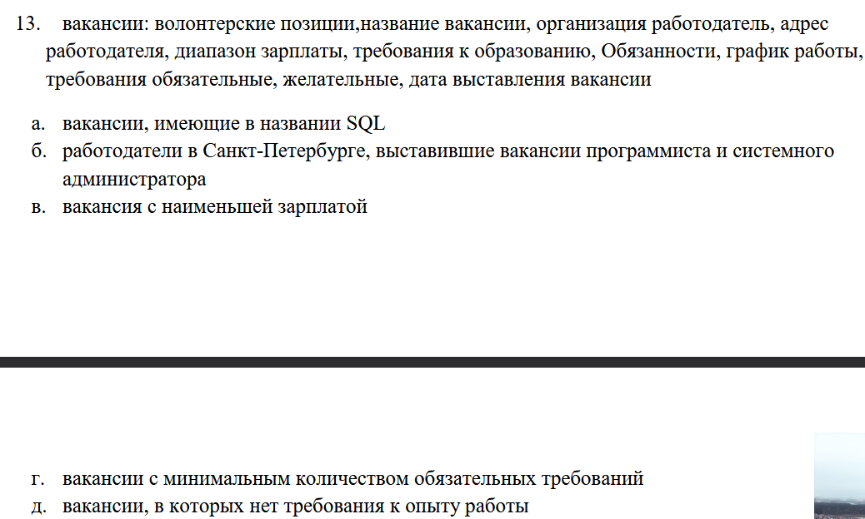

Ход работы:
Физическая модель БД:
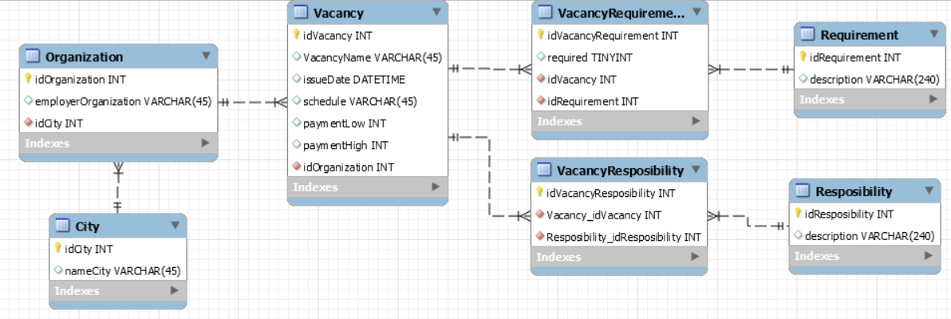

Таблица city
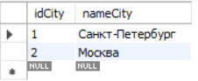
Таблица organization
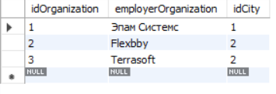
Таблица vacancy
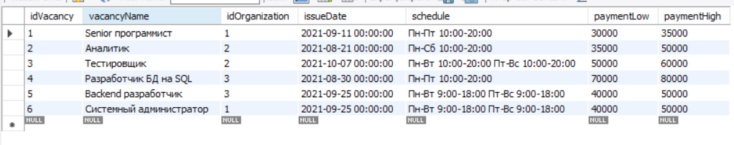
Таблица requirment
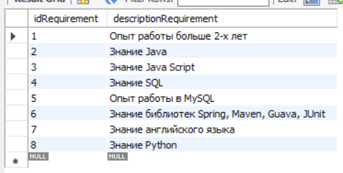
Таблица vacancyRequirment
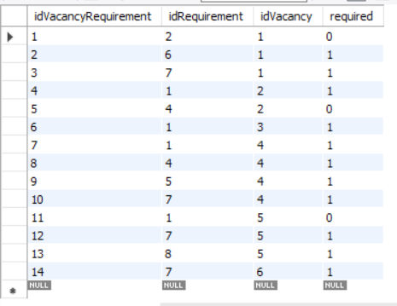
Таблица responsibility
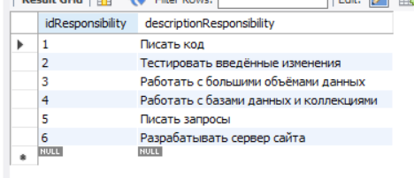
Таблица vacancyResponsibility
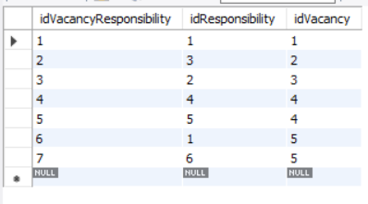

Текст запроса а:
SELECT * FROM vacancy
WHERE (vacancyName regexp 'SQL')

Результат выполнения запроса:

Текст запроса б:
1)
SELECT * FROM organization
WHERE organization.idCity IN (SELECT city.idCity FROM city WHERE (nameCity = 'Санкт-Петербург'))
AND organization.idOrganization IN (SELECT vacancy.idOrganization FROM vacancy WHERE (vacancy.vacancyName regexp 'программист') OR (vacancy.vacancyName regexp 'системн|администратор'))

2)
SELECT organization.idOrganization, organization.employerOrganization, vacancy.vacancyName FROM organization
INNER JOIN city ON ((organization.idCity = city.idCity) AND (city.nameCity = 'Санкт-Петербург'))
LEFT JOIN vacancy ON ((organization.idOrganization = vacancy.idOrganization) AND ((vacancy.vacancyName regexp 'программист') OR (vacancy.vacancyName regexp 'системн|администратор')))

3)
SELECT organization.idOrganization, organization.employerOrganization, vacancy.idVacancy, vacancy.vacancyName FROM organization
INNER JOIN vacancy ON organization.idOrganization = vacancy.idOrganization
INNER JOIN city ON city.idCity = organization.idCity
WHERE (nameCity = 'Санкт-Петербург') AND (vacancy.vacancyName regexp 'программист')
EXCEPT
SELECT organization.idOrganization, organization.employerOrganization, vacancy.idVacancy, vacancy.vacancyName FROM organization
INNER JOIN vacancy ON organization.idOrganization = vacancy.idOrganization
INNER JOIN city ON city.idCity = organization.idCity
WHERE (nameCity = 'Санкт-Петербург') AND (vacancy.vacancyName regexp 'системн|администратор')

Результаты выполнения запросов:

Текст запроса в:
SELECT idVacancy, vacancyName, idOrganization, issueDate, schedule, MIN(paymentLow), paymentHigh FROM vacancy

Результат выполнения запроса:

Текст запроса г:
SELECT vacancy.idVacancy, vacancy.vacancyName, vacancyrequirement.idRequirement, requirement.descriptionRequirement, SUM(vacancyrequirement.required) AS count from vacancyRequirement
INNER JOIN requirement ON vacancyrequirement.idRequirement = requirement.idRequirement
INNER JOIN vacancy ON vacancyRequirement.idVacancy = vacancy.idVacancy
GROUP BY idVacancy
HAVING(count <= ALL(SELECT SUM(vacancyrequirement.required) FROM vacancyrequirement GROUP BY idVacancy))

Результат выполнения запроса:
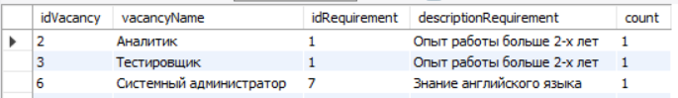

Текст запроса д:

SELECT DISTINCT * FROM vacancy
WHERE NOT EXISTS
(SELECT * FROM vacancyrequirement WHERE vacancy.idVacancy = vacancyrequirement.idVacancy AND EXISTS
(SELECT * FROM requirement WHERE vacancyrequirement.idRequirement = requirement.idRequirement AND requirement.descriptionRequirement regexp 'опыт|работы'))

Результат выполнения запроса:

